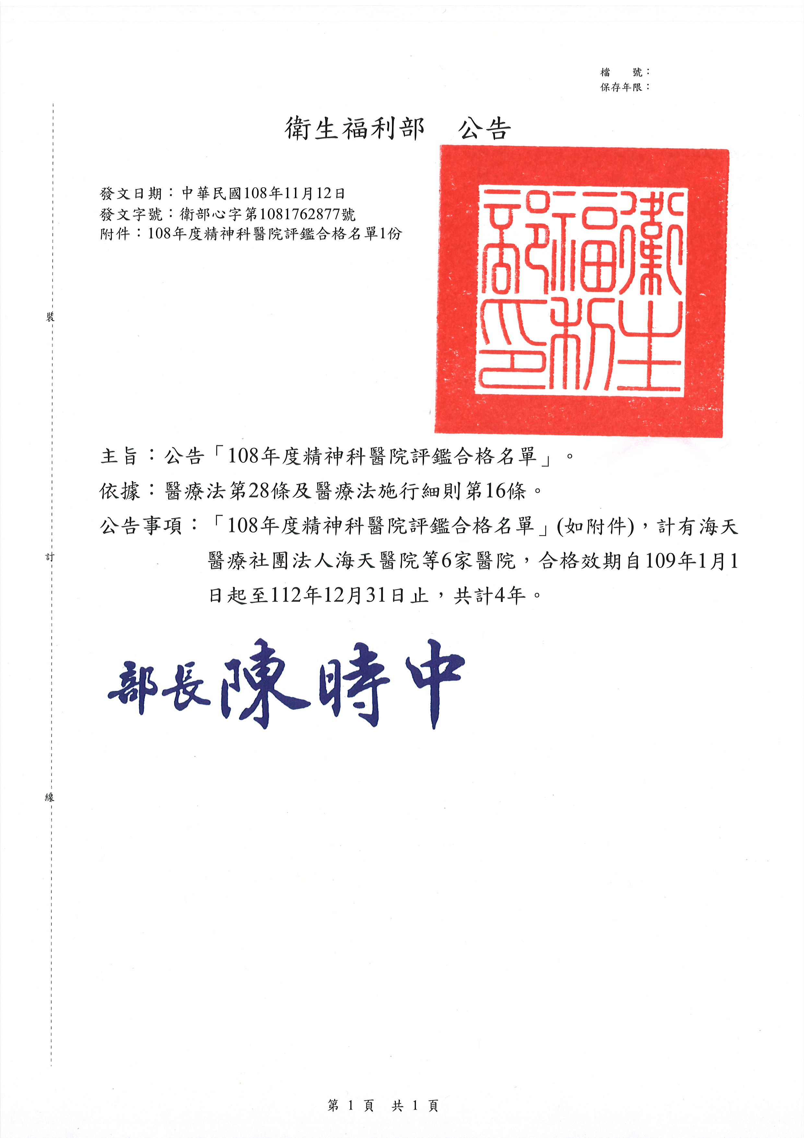
108年度精神科醫院評鑑合格名單
（合格效期：自109年1月1日起至112年12月31日止）
編號 | 機構代碼 | 醫院名稱 | 縣市 | 評定結果
1 | 0934060027 | 海天醫療社團法人海天醫院 | 宜蘭縣 | 精神科醫院  評鑑合格
2 | 1511060040 | 暘基醫院 | 基隆市 | 精神科醫院  評鑑合格
3 | 0917050027 | 維新醫療社團法人  台中維新醫院 | 臺中市 | 精神科醫院  評鑑合格
4 | 1503030047 | 美德醫院 | 臺中市 | 精神科醫院  評鑑合格
5 | 1537051265 | 敦仁醫院 | 彰化縣 | 精神科醫院  評鑑合格
6 | 0145030020 | 衛生福利部玉里醫院 | 花蓮縣 | 精神科醫院  評鑑合格

